МИНОБРНАУКИ РОССИИ

Федеральное государственное бюджетное образовательное учреждение высшего образования

НИЖЕГОРОДСКИЙ ГОСУДАРСТВЕННЫЙ ТЕХНИЧЕСКИЙ

УНИВЕРСИТЕТ им. Р.Е.АЛЕКСЕЕВА

Институт радиоэлектроники и информационных технологий

Кафедра прикладной математики и информатики

**«Объектно-ориентированное программирование»**

(наименование темы проекта или работы)

ОТЧЕТ

к лабораторной работе №4

по дисциплине

Основы информатики

(наименование дисциплины)

РУКОВОДИТЕЛЬ:

________________ Степаненко М. А.

(подпись) (фамилия, и.,о.)

СТУДЕНТ:

________________ Шабашов Н. В.

(подпись) (фамилия, и.,о.)

22-ПМ-1

(шифр группы)

Работа защищена «___» ____________

С оценкой ________________________

**Задание к выполнению лабораторной работы № 4**

Цель работы: придумать систему, в которой будут присутствовать такие признаки, как полиморфизм и наследование. Составить схему.

Ход работы: 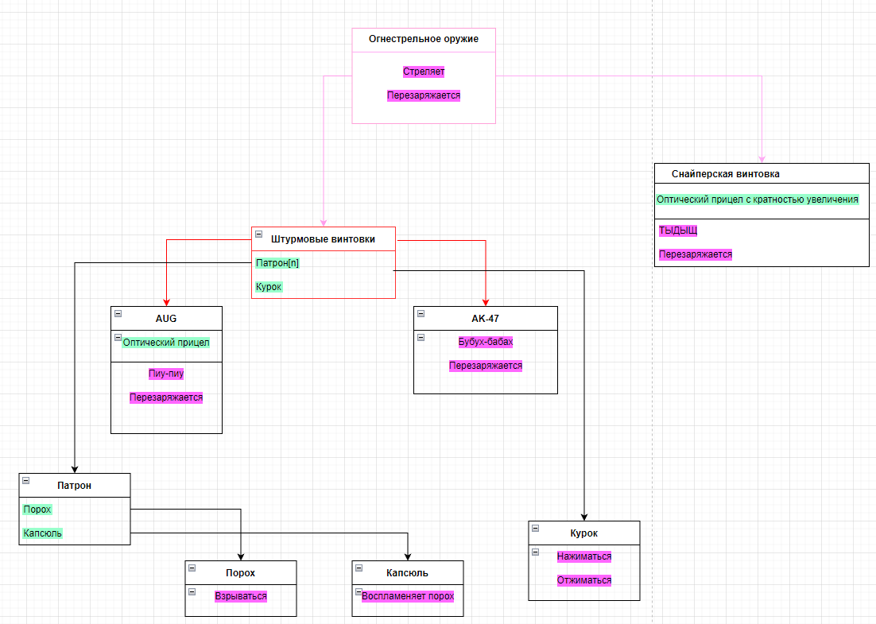

Вывод: в данной лабораторной работе мы составили схему с наличием двух признаков: полиморфизм и наследование.